空氣中氮氧化物自動檢驗方法－化學發光法
中華民國112年6月30日環署授檢字第1127105001號公告
自中華民國112年10月15日生效
NIEA A417.13C
- 方法概要
一氧化氮與臭氧之氣相反應會放出光，其強度與一氧化氮濃度成正比。將二氧化氮轉化成一氧化氮後，與臭氧反應，偵測其所放出之光，即為二氧化氮的濃度。若樣品氣體不經轉化作用，所得量測之值為一氧化氮濃度；經轉化作用則為氮氧化物濃度，二者之差即為二氧化氮的濃度。
- 適用範圍
本方法適用於測定空氣中濃度介於 0.000 ppm 至 0.500 ppm （0 ppb 至 500 ppb）之氮氧化物（一氧化氮及二氧化氮），有關本方法名詞解釋詳如註1。
- 干擾
除一氧化氮、二氧化氮外的其他含氮化合物，如過氧硝酸乙醯酯(Peroxyacetyl nitrate, PAN)，會被轉化成一氧化氮，是主要干擾來源。
- 設備與材料
  - 氮氧化物自動分析儀器：以化學發光法為原理的自動分析儀器，須至少取得美國環保署聯邦參考方法 (Federal reference methods, FRM)、聯邦等效方法 (Federal equivalent methods, FEM)或德國萊因 (TÜV) 認證，或性能符合美國環保署Code of Federal Regulation, 40 CFR Part 53, Subpart B Table B-1之規範。一般此種自動分析儀，其氣體流程及主要單元如圖一所示。
  - 記錄器：與分析儀可相容之記錄器或數據擷取系統或其他型式之記錄器。
  - 粉塵濾膜 (Dust filter)：過濾空氣中粒狀污染物，其材質不能與待測氣體反應，一般為不易吸附氮氧化物材質如鐵氟龍或同級品。
  - 採樣設備
    - 採樣口：採樣口的形狀應避免造成亂流，如幾何對稱之圓形開口。
    - 抽氣泵：須滿足儀器所需的流率。
    - 氣體輸送管線：管線的材質應為玻璃、鐵氟龍等惰性物質，其長度不應超過 10 公尺以避免造成誤差。
  - 校正設備：氮氧化物自動分析儀的校正方法有二。
    - 氣相滴定法 (Gas phase titration, GPT) ：典型 GPT 校正系統如圖二所示，其中所有單元間連接的管線，最好是玻璃、鐵氟龍惰性材質。
      - 流率控制閥：可調整及控制流率，若供稀釋用（含氣體稀釋器），須具 ± 2 % 的準確度。
      - 流率計：具 ± 2 % 準確度之經校正的流率計。
      - 鋼瓶控壓閥：具有惰性材質內膜及內組件的壓力控制器。
      - 臭氧產生器：能夠產生足夠且穩定的臭氧，以供與一氧化氮反應，產生校正所需濃度的二氧化氮。放電式的臭氧產生器 (O3 Generator of the electric discharge type) 會產生一氧化氮及二氧化氮，故不應使用。
      - 閥：材質為玻璃、鐵氟龍等惰性物質，且須具如圖二所示之切換功能。
      - 反應室：具足夠反應室體積 (Volume of the reaction chamber, VRC) 及停留時間 (Residence time of the reactant gases in the reaction chamber, tR) 以供臭氧與一氧化氮反應的容器，其材質須為玻璃、鐵氟龍等惰性物質，惟實務上理由，tR需小於 2 分鐘。
      - 混合槽：以玻璃、鐵氟龍等惰性材質製成的容器，可提供反應室的產物及零點標準氣體完全混合。
      - 輸出歧管：以玻璃、鐵氟龍等惰性材質製成的氣流分支管、具有足夠的管徑以使在分析儀連接處的壓差不明顯，且應維持正壓以避免大氣進入。
    - 二氧化氮滲透管法 (NO2 Permeation device) ：圖三為典型的二氧化氮滲透管校正系統，其中的配件、管路均須以玻璃、鐵氟龍或其他惰性物質製成。
      - 乾燥器：用於去除水氣，若所選用的滲透管不受水氣影響，該配備可選擇性裝設。
      - 恆溫室：可容納二氧化氮滲透管且維持其溫度於 ± 0.1 ℃ 內的容器。
      - 溫度計：具 ± 0.05 ℃ 精確度的量溫設備，可用於監測二氧化氮滲透管的溫度。
      - 其他配件的要求均與氣相滴定校正法相同。
- 試劑
  - 一氧化氮標準氣體：供氣相滴定法用，含一氧化氮 10 ppm 至 100 ppm （或適當濃度）且二氧化氮濃度小於一氧化氮濃度的 1 % 之鋼瓶氣體，其品質須能追溯至國家或國際標準。
  - 二氧化氮標準氣體：使用可產生校正所需濃度的二氧化氮滲透管或鋼瓶氣體。其中鋼瓶氣體含二氧化氮濃度為 10 ppm 至 100 ppm （或適當濃度）且一氧化氮濃度小於二氧化氮濃度的 1 % 之鋼瓶氣體，其品質須能追溯至國家或國際標準。
  - 零點標準氣體：不含任何可引起分析儀應答 (Response) 或可能與一氧化氮、臭氧或二氧化氮產生氣相反應之物質的氣體。
- 採樣與保存
採樣時，採樣口的置放位置應依環保相關法規辦理，一般大氣採樣口的置放位置原則上為離地面 3公尺至 15 公尺的高度範圍內，其它空氣中採樣口的置放位置原則上為離地面 1.2 公尺至 1.5 公尺的高度範圍內。
- 步驟
以下為一般操作步驟及校正步驟，實際操作方法會因儀器廠牌不同而異。
  - 操作步驟：將採樣設備、氮氧化物自動分析儀及記錄器裝置妥後，先行檢查管路系統等設備，確定無誤及無漏氣後，方可進行檢驗工作
    - 設定操作條件。
    - 採樣前零點/全幅檢查：導入零點及全幅標準氣體至分析儀並記錄讀值。與導入之零點/全幅標準氣體濃度比較，若零點檢查超過 ± 0.003 ppm 或全幅檢查超過全幅之 ± 7 % ，須重新校正，才能進行檢驗工作，其計算公式如下：

    - 進行樣品氣體採樣分析。
    - 採樣後零點/全幅檢查：於採樣結束後，導入零點及全幅標準氣體至分析儀並記錄讀值。與採樣前零點/全幅檢查比較，若零點偏移超過 ± 0.003 ppm 或全幅偏移超過全幅之 ± 7 %，檢測結果應為無效，放棄該次所測得數據，於重新進行檢測工作前應做校正，其計算公式如下：

  - 校正步驟
可採用氣相滴定校正法或二氧化氮滲透管校正法。
    - 氣相滴定校正法
      - 原理
一氧化氮與臭氧的氣相反應可快速地產生二氧化氮，反應如下：

NO + O3 → NO2+ O2 (1)

將臭氧加入含過量一氧化氮氣體的動態校正系統 (Dynamic calibration system) 中，由氮氧化物自動分析儀一氧化氮讀值可知一氧化氮的改變量，即為二氧化氮的產生量(濃度)。因此，加入已知濃度的臭氧，即可產生一定濃度的二氧化氮。
      - 動態氣體校正系統之參數條件(Dynamic parameter specification) 於進行校正前，須換算為 0 ℃ 或 25 ℃ 及 760 mmHg 的標準狀況下之流率，惟以下列方程式進行計算時，所有流率須為相同標準狀態下。
        - 調整進入臭氧產生器的氣體流率 (F_{O}) 及一氧化氮鋼瓶氣體流率 (FNO) ，以符合下列方程式：

(2)

(3)

< 2 min (4)

式中：
PR：決定臭氧完全反應與否的參數條件。若PR ≧ 2.75 ppm× min，即視為完全反應。
[NO]RC：反應室中一氧化氮的濃度 ppm
tR：氣體在反應室的停留時間 min
[NO]STD：來自鋼瓶氣體的一氧化氮標準濃度 ppm
FNO：NO流率 ccm (25 ℃ , 760 mmHg)
F_{O}：臭氧產生器流率 ccm (25 ℃ , 760 mmHg)
VRC：反應室的體積 cm3

        - 由下列步驟決定GPT系統中的氣流條件：
          - 決定輸出歧管所需的總流率（FT），
FT＝分析儀所需流率×〔1＋（10 % 至 50 %）〕
          - 設定歧管出口之一氧化氮最高濃度為 [NO]OUT，且[NO]OUT 為校正所需二氧化氮上限濃度的 90 %。
          - 計算 FNO：

(5)

          - 選擇合適的反應室體積 (VRC) ，可取 200 cm3 至 500 cm3 為試算初始值。
          - 計算 F_{O}：

(6)

          - 計算 tR：

(7)

若 tR ≧ 2 min，則再選較小的 VRC 值重複 (E) 至 (F) 的計算，直至 tR ＜ 2 min。
          - 計算稀釋所需之零點標準氣體流率 (FD，ccm)

(8)

          - 若所得之 FD 值不實用，則再選不同的 VRC 值，重新計算 FD 及 F_{O} 。
      - 步驟
        - 組合如圖二之校正系統。
        - 確定所有系統無洩漏，使用已經校正之流率計（如皂泡式或濕式）且換算為 0 ℃ 或 25 ℃ 及 760 mmHg 的標準狀況下之流率，以 25 ℃ 為例，依下式計算：

(9)

F_{c}：25 ℃ 及760 mmHg 標準狀況下之修正流率 L/ min。
F_{m}：實際溫度 T_{m} 及壓力 P_{m} 下之量測流率 L/min。
P_{m}：量測壓力 mmHg。
T_{m}：量測溫度 ℃。
        - 用下列方法移除一氧化氮壓力閥及所有管路中的臭氧氣或其他污染物，以避免 NO 轉化成 NO2 之可能性。
          - 壓力閥接上鋼瓶後，或打開鋼瓶閥前，排空壓力閥中的氣體。
          - 打開鋼瓶壓力閥後，以一氧化氮沖洗壓力閥及管路。
          - 除非必要情況，不拔除壓力閥。
        - 設定自動分析儀的校正範圍（註2）。
        - 連接分析儀與記錄器。
        - 確定 GPT 系統的氣流條件符合動態氣體校正系統七、（二）1.(2) 之參數條件。
        - 依七、（二）1.(2) B 中之計算結果調整稀釋用之零點標準氣體流率 ( F_{D} ) 及臭氧產生器流率 ( F_{O} )，氣體整體流率須超過分析儀連結輸出歧管之總需求流率以確保外界空氣不被吸入。導入零點標準氣體，直到分析儀一氧化氮、氮氧化物及二氧化氮出現穩定的讀值，然後進行零點調整。
        - 製備一氧化氮及氮氧化物檢量線
          - 調整一氧化氮全幅
調整來自鋼瓶氣體的一氧化氮流率，以產生儀器測定範圍 80 % 的濃度氣體，計算一氧化氮校正之導入濃度 [NO]OUT （註3）：

(10)

[NO]_{OUT}：岐管出口已稀釋的一氧化氮濃度 ppm
[NO]_{STD}：來自鋼瓶氣體未稀釋的一氧化氮標準濃度 ppm
FNO：NO流率 L/min (25 ℃ , 760 mmHg)
F_{O}：臭氧產生器流率 L/min (25 ℃ , 760 mmHg)
F_{D}：稀釋用的零點標準氣體流率 L/min。
當分析儀出現穩定讀值時，調整一氧化氮全幅，以獲得與計算標準濃度相當之應答，若全幅偏移超過全幅氣體濃度 ± 7 % ，則重複步驟 G 及 H 直至零點
及全幅不需再調整為止。記錄該一氧化氮濃度及分析儀應答。
          - 調整氮氧化物之全幅，以下列計算歧管出口之氮氧化物導入濃度 ( [NO_{X}]OUT )：

(11)

[NO_{X}]_{OUT}：岐管出口已稀釋的氮氧化物濃度 ppm
[NO2]IMP：一氧化氮標準鋼瓶氣體中二氧化氮不純物的濃度 ppm

當分析儀出現穩定讀值時，調整氮氧化物全幅，以獲得與計算標準濃度相當之應答，若全幅偏移超過全幅氣體濃度 ± 7 % ，則重複步驟 G 及 H 直至零點及全幅不需再調整為止。記錄該氮氧化物濃度及分析儀應答。
          - 以零點及測定範圍內至少4種不同均等間隔濃度（如：全幅之25 %、50 % 、75 %、100% ），分別利用計算式 (10) 及 (11) 計算一氧化氮及氮氧化物導入濃度，並記錄分析儀之應答。分別繪製一氧化氮及氮氧化物導入濃度（X軸）與分析儀 （或記錄器）應答（Y軸） 關係圖，即為一氧化氮及氮氧化物的檢量線（註4）。
        - 製備二氧化氮檢量線
          - 假定在步驟 G 時，二氧化氮的零點已校正完成。根據計算式七、（二）1. (2) B 中之計算結果，調整臭氧產生器流率 ( F_{O}) 及零點標準氣體流率 ( F_{D} )，以產生所需一氧化氮上限濃度 90 % 氣體。導入該氣體直到分析儀之一氧化氮及氮氧化物出現穩定的讀值，利用 (10) 式的一氧化氮檢量線換算並記錄一氧化氮濃度值，[NO]ORIG；利用 (11) 式獲得之氮氧化物檢量線換算氮氧化物濃度值，[NO_{X}]ORIG。
          - 調整臭氧產生器，使供給足夠的臭氧能將部分一氧化氮轉化為二氧化氮，且達二氧化氮上限濃度之 80 %，而該一氧化氮濃度所減少的量不得超過 I (A) 之一氧化氮濃度的 90 % 。待分析儀出現穩定的讀值後，分別記錄依檢量線換算所得的一氧化氮及氮氧化物濃度，[NO]REM及 [NO_{X}]REM。
          - 計算歧管出口已稀釋的二氧化氮濃度 [NO2]OUT：

(12)

[NO₂]OUT：岐管出口已稀釋的二氧化氮濃度 ppm
[NO]ORIG：加入臭氧前的一氧化氮原始濃度 ppm
[NO]REM：加入臭氧後的一氧化氮殘餘濃度 ppm

當分析儀出現穩定讀值時，調整二氧化氮通道的全幅，以獲得與計算標準濃度相當之應答，若全幅偏移超過全幅氣體濃度 ± 7 % ，則重複步驟 G、I (C) 直至零點及全幅不須再調整為止。記錄導入的二氧化氮濃度及分析儀二氧化氮及氮氧化物應答。
          - 維持與步驟 I (A) 相同的 FNO、Fo 及 FD，調整臭氧產生器以獲得至少4種不同均等間隔濃度二氧化氮檢量線校正點（如：全幅之25 %、50 % 、75 %、100 %） ，利用計算式 (12) 計算每一種二氧化氮的導入濃度，並記錄分析儀二氧化氮及氮氣化物應答。繪製二氧化氮導入濃度（X軸）與分析儀（或記錄器）應答（Y軸）關係圖，即二氧化氮檢量線。
        - 計算轉化率
依下列計算步驟 I 中每一種二氧化氮經分析儀轉化器後的轉化濃度 [NO2]CONV：

(13)

[NO₂]CONV：二氧化氮轉化後濃度 ppm
[NOX]ORIG：加入臭氧前的氮氧化物原始濃度 ppm
[NOX]REM：加入臭氧後的氮氧化物殘留濃度 ppm
繪製 [NO2]CONV（Y軸）與 [NO2]OUT（X軸）的關係圖，並計算該轉化率曲線方程式，其斜率乘以 100 即為平均轉化率EC。平均轉化率須大於 96 %，否則須更換轉化器。
    - 二氧化氮滲透管校正法
      - 原理
滲透管在恆溫（± 0.1 ℃）的條件下，等速地排放二氧化氮氣體，該氣體與零點標準氣體混合後可產生校正所需二氧化氮的濃度。而一氧化氮及氮氧化物的校正，則由一氧化氮標準濃度鋼瓶氣體供應。
      - 步驟
        - 組合如圖三之校正系統。
        - 確認所有系統無洩漏，使用已經校正之流率計 (如皂泡式或濕式)，且換算為 25 ℃ 及 760 mmHg 之標準狀況。
        - 將滲透管安裝於恆溫室中，以固定空氣流率連續通過該設備，並持續24小時以上以穩定之，且溫度須調整並控制在 ± 0.1 ℃ 內。
        - 參照氣相滴定校正法步驟七、(二) 1. (3) 之 C 至 E。
        - 導入零點標準氣體，直到分析儀出現穩定讀值，然後進行零點調整。
        - 製備一氧化氮與氮氧化物檢量線：該步驟同氣相滴定校正法步驟七、(二) 1. (3) 之 H。
        - 製備二氧化氮檢量線
          - 關上一氧化氮氣流閥。假定於步驟 E 時，二氧化氮通道的零點已校正好了，旋開二氧化氮氣流閥以導入二氧化氮標準氣體。
          - 調整零點標準氣體及通過滲透管的氣體流率，以產生儀器測定範圍 80 % 的濃度氣體，計算二氧化氮校正濃度：

(14)

[NO2]OUT：歧管出口已稀釋的二氧化氮濃度 ppm
R：滲透率 μg ∕ min
K：0.532 μL NO2 / μg NO2 (25 ℃，760 mmHg)
F_{P}：通過滲透管的空氣流率 ccm (25 ℃，760 mmHg)
F_{D}：稀釋用的零點標準氣體流率 ccm (25 ℃，760 mmHg)

當分析儀出現穩定讀值時，調整 NO₂ 全幅，以獲得與計算標準濃度相當之應答。若全幅偏移超過全幅氣體濃度 ± 7 %，則重複步驟 E 至 G 直到零點、全幅不須再調整為止。記錄該二氧化氮濃度及分析儀應答，利用步驟 F 之氮氧化物檢量線換算，並記錄該應答之氮氧化物濃度 [NOX]M。
          - 以零點及測定範圍內至少4種不同均等間隔濃度二氧化氮檢量線校正點（如：全幅之 25 %、50 % 、75 %、 100 % ），利用 (14) 式計算其導入濃度，並記錄分析儀二氧化氮、氮氧化物之應答。繪製二氧化氮導入濃度（X軸）與分析儀（或記錄器）應答（Y軸）關係圖，即二氧化氮檢量線。
        - 計算轉化率
畫 [NOX]M （Y軸）與 [NO2]OUT（X軸）的關係圖，並計算該轉化率曲線方程式，其斜率乘以 100 即為平均轉化率 EC。平均轉化率須大於 96 %，否則須更換轉化器。
八、結果處理
使用者須將自動分析儀器輸出結果換算為法規濃度單位（ppm 或 ppb）出具報告。
九、品質管制
  - 校正頻率為每6個月定期校正1次，當自動分析儀有下列情形之一時，則須再進行校正。
    - 新裝設的儀器。
    - 儀器主要設備經修護後。
    - 每工作日例行之零點檢查超過 ± 0.003 ppm 或全幅檢查超過全幅之 ± 7 %。
  - 流率計及溫度計校正頻率為每年一次定期校正，由於流率準確程度影響測定值，因此須使用流率計確認自動分析儀之流率，前述之流率計檢查結果應介於顯示流率之 ± 7 % 以內。
  - 根據一氧化氮、二氧化氮或氮氧化物濃度與分析儀（或記錄器） 應答所繪製的各檢量線斜率須在 1 ± 0.05 範圍，各檢量線校正點濃度（含零點）與導入濃度差異值應介於檢量線校正點最大測試濃度之 2% 以內。
十、精密度與準確度
略。
十一、參考資料
  - U.S. EPA. Code of Federal Regulation, 40 CFR Part 53, Subpart B, 2022.
  - U.S. EPA. Code of Federal Regulation, 40 CFR Part 50, Appendix F, 2022.
  - U.S. EPA. Quality Assurance Handbook for Air Pollution Measurement Systems：Volume II Ambient Air Specific Methods, Section 2.3, 2017.
  - Continuous analyzers for oxides of nitrogen in ambient air, Japanese Industrial Standands (JIS) B 7953, 2013.
  - Standard test methods for Continuous measurement of oxides of nitrogen in the ambient or workplace atmosphere by the Chemiluminescent method, ASTM D 3824 , 2020.

註1：名詞解釋
（1）測定範圍 (Range)
一種偵測方法所能量測到之最大、最小濃度所界定的範圍。
（2）零點標準氣體 (Zero air)
不含任何可引起分析儀應答之物質的標準氣體。
（3）全幅標準氣體 (Span standard gas)
含測定範圍上限濃度 80 % 的標準氣體。
（4）零點偏移 (Zero drift)
連續12及24小時以上，未經調整的操作情況下，分析儀對零點標準氣體測試應答的變化量。
（5）全幅偏移 (Span drift)
連續24小時以上，未經調整之操作情況下，分析儀對全幅濃度標準氣體測試應答的變化量。

註2：二氧化氮的校正，如果要得到最佳的精密度與準確度，應調整一氧化氮、二氧化氮或氮氧化物三個測項於相同操作範圍。
註3：計算實際 NO 校正濃度標準時，F_{NO} 、 F_{O} 及 F_{D} 須為相同標準狀況下之流率。
註4：檢量線校正點濃度範圍以涵蓋空氣品質標準為原則，但若有其他檢測目的，則可依檢測目的訂定。如實際樣品檢測濃度大多為 80 ppb 以下，則分析儀可選擇低濃度的測定範圍，並於此範圍內自訂接近 80 ppb的低濃度檢量線，以涵蓋實際樣品濃度。

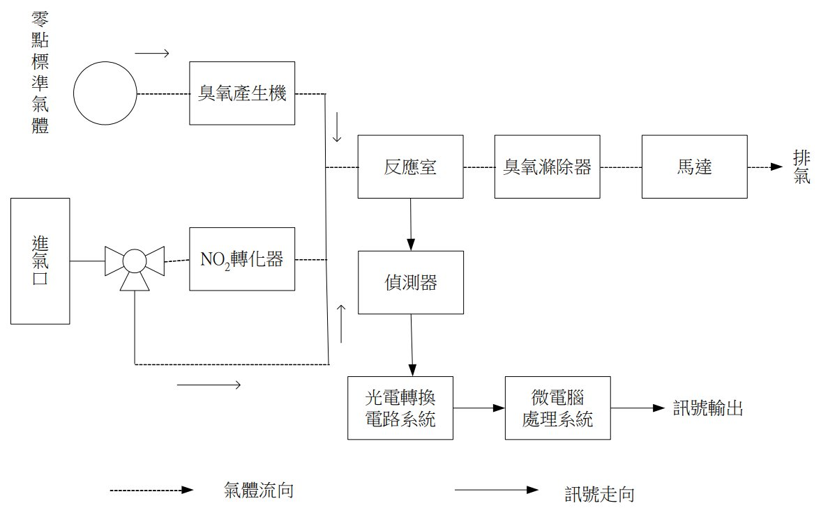

圖一 氮氧化物自動分析儀器示意圖

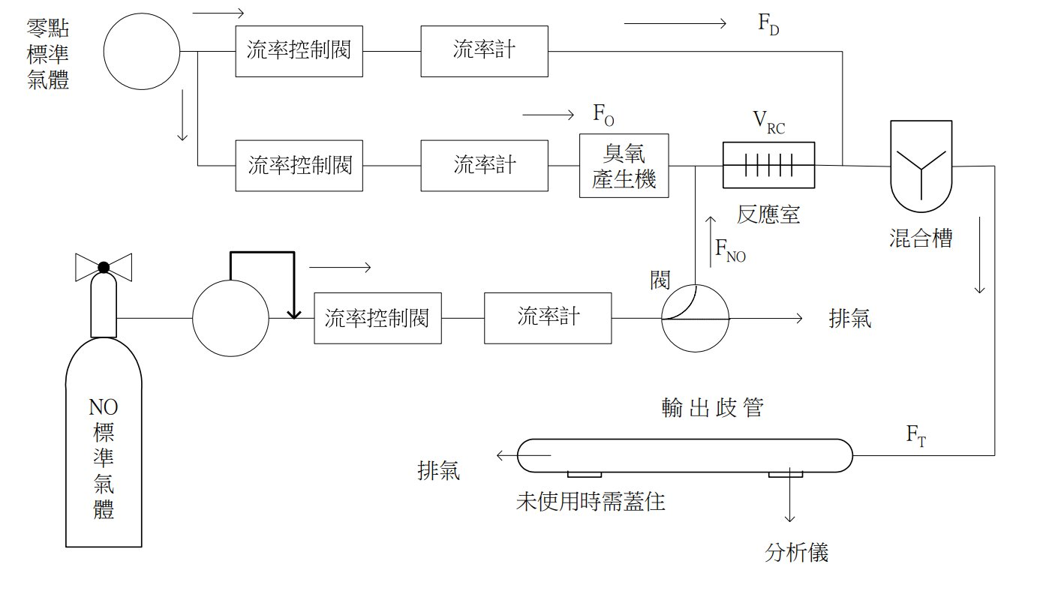
圖二 氣相滴定法之校正系統示意圖
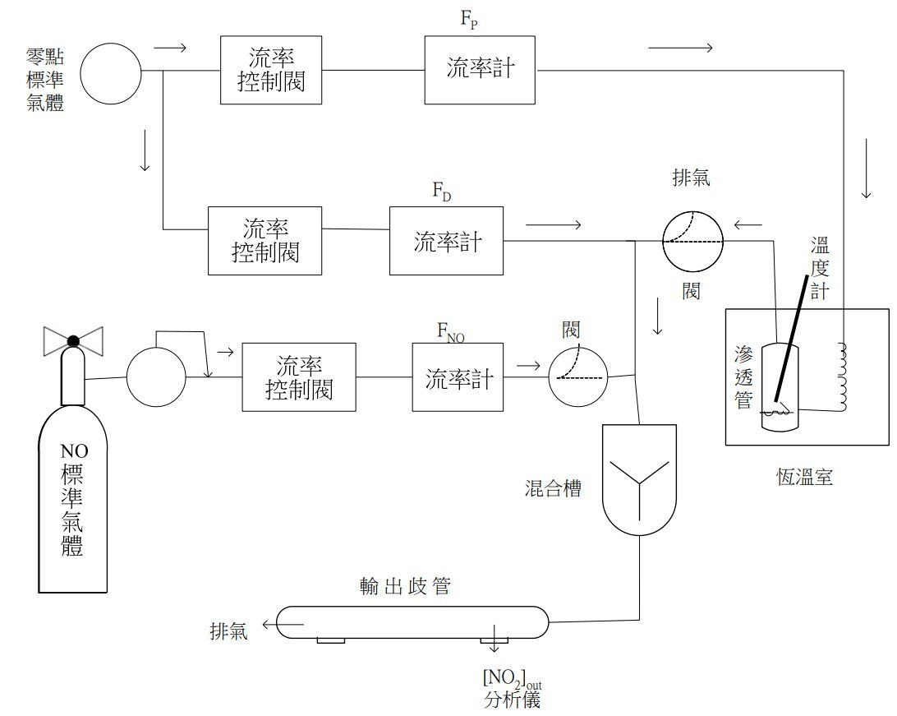
圖三 滲透管法之校正系統示意圖

